培训管理平台
用户操作手册
版本号< 1.0 >
发布时间< 2011年3月 >
编写人<施健>
修订人< >

目 录
1 引言 4
1.1 编写目的 4
1.2 预期的读者和用户数 4
1.3本文档阅读方法 4
2 本系统业务流程介绍 4
2.1 总体业务流程 4
2.2各个主要的分支业务流程 5
2.3各个角色在各分支业务流程中的‘职责’交叉表 5
3系统使用说明 6
3.1培训培训申报和审核流程 6
3.1.1第一步：『培训机构』申报培训项目（班期） 7
3.1.2第二步：『教育行政部门』审核培训项目 9
3.1.3第三步：学员自主选择培训班报名（见3.2.1） 10
3.2学员自主报名、校方审核流程 10
3.2.1第一步：『学校』本校教师信息管理 10
3.2.2第二步：『学员』查看培训班期、自主选报 11
3.2.3第三步：『学校』报名审核 13
3.3一轮报名、办班调整和二轮补报流程 14
3.3.1第一步：『学员』自主报名（一轮，不设上限） 14
3.3.2第二步：『培训机构』对饱和报名的班期进行筛选 14
3.3.3第三步：『教育行政部门』对报名很少的班期做‘取消办班’ 15
3.3.4第四步：『学员』进行二轮补报 16
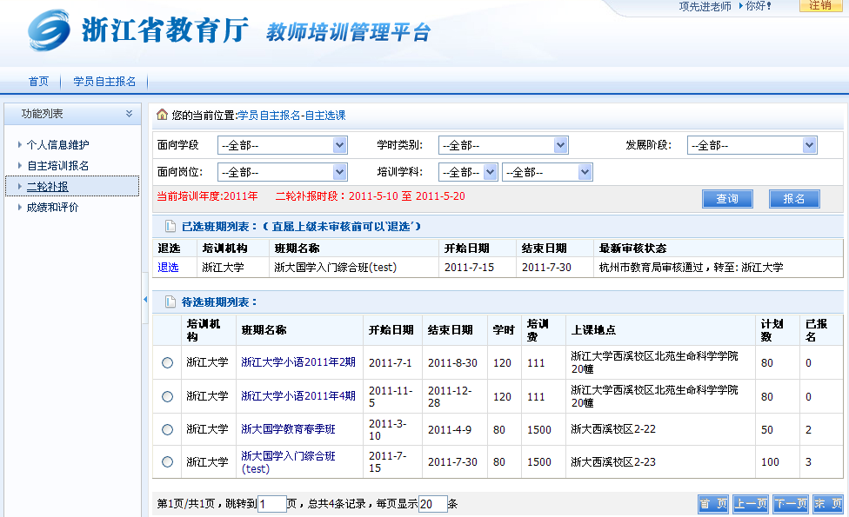 17
3.4培训执行、录成绩、看评价 17
3.4.1学员报到登记 17
3.4.2第二步：『培训机构』录成绩 18
3.4.3第三步：『培训机构』组织学员评价 18
3.4.4第四步：『培训机构』查看评价 19
3.5其他单体功能及常用使用技巧介绍 20
3.5.1学员（教师）如何查看个人报名的最新审核情况？ 20
3.5.2学员（教师）如何查看个人所有培训记录？ 20
3.5.3学员（教师）如何对所参加的培训班查看进行评价？ 20
3.5.4教师发生离职、调动等情况，学校该如何处理？ 21
3.5.5本系统对上网不便的偏远地区的‘变通’使用方法： 21
4关于教师基本信息库的一些说明 21
4.1信息的来源 21
4.2学校如何整理本校教师数据？ 21
4.3试点运行期间数据完善要求 22
4.4统一身份认证及展望 22
4.5从开发者角度看使用本系统建议 22

引言
浙江省教育厅师范处教师开发的培训管理平台，是针对全省各有关培训院校培训项目申报，各市、县（市、区）教育局所属各中小学校教师培训报名特点构建的解决方案，系统实现省厅用户规定系统参数设置、培训机构管理、培训机构项目申报审核、学员报名及审核、学员成绩管理、学员评教管理、统计查询等功能。

编写目的
本说明书用于说明浙江省教育厅师范处培训管理平台的使用方法，并按照正常的业务流程顺序，逐个说明对各项功能的操作方法。

预期的读者和用户数
主要是面向使用本系统的4类角色对应的用户：
- 教育行政管理部门用户：浙江省各级教育行政部门培训管理人员；
- 培训机构用户：各个培训机构培训项目管理人员；
- 学校用户：全省各中小学校的教师培训管理人员；
- 学员（教师）用户：全省普通中小学校教师。
本系统要覆盖的最终用户数量比较大，目前全省约有39万中小学教师、6500所各类中小学学校，全省11个设区市教育局及所属的90个左右县（市、区）教育局，以及全省各级各类的培训机构。

1.3本文档阅读方法
本说明书按照以上4类用户角色，结合本系统主要的分支业务流程，分别说明相关功能，读者可“对号入座”，提示在介绍每个功能时，都标出了其所属用户角色、所在的业务流程以及在该流程中的操作时间次序。

本系统业务流程介绍

总体业务流程

2.2各个主要的分支业务流程
- 培训项目申报和审核流程
- 报名和学校审核、培训机构复核；
- 一轮选课、办班调整和二轮补报流程；
- 培训执行、录成绩、学员教学质量评价流程；

2.3各个角色在各分支业务流程中的‘职责’交叉表

用户类别  核心功能清单 | 培训机构 | 教育行政部门 | 全省中小学校 | 学员（中小学教师）
培训项目申报 | √
培训项目审核 |  | √
报名时间设置 |  | √（省厅）
二轮补报时间设置 |  | √（省厅）
培训班调整 |  | √
学员信息维护 |  |  | √（本校） | √（非关键信息项）
学员选课报名 |  |  |  | √
学员报名审核 | √（复核） | √（可选） | √（本校审核）
学员成绩 | √（录入） |  |  | √（查看）
学员评价教学质量 | 被评价方 |  |  | √（评价方）
市、县教育局机构维护 |  | √（省厅）
培训机构及登录帐号维护 |  | √（省厅、各级教育局）
教师登录帐号管理 |  |  | √（本校）

3系统使用说明

3.1培训培训申报和审核流程
本章节主要说明，如何申报培训项目？这些项目又是怎么审核的？审核后怎么出现到学员选课界面等问题。
- 业务流程示意图：
培训机构：申报培训项目
教育行政部门、专家委员会：审核；确认那些班期通过
学员：网上选课
- 业务流程说明：
先由培训机构申报培训项目，系统转发到相关教育行政部门审核，审核通过后的培训班期，就作为当前培训年度的培训班来源。

3.1.1第一步：『培训机构』申报培训项目（班期）
- 用户角色：培训机构用户
- 操作时机
项目申报工作是该流程的起点，培训机构每年按申报时间要求，及时建立好这些培训班数据；
- 功能描述：
各级培训机构首先是有个授权培训地区（目前统一由省教育厅授权培训地区），申报的培训项目面向的地区均在这个授权地区范围内选择（见下图‘地区授权’），另外，注意填写好培训项目的面向学段类别、岗位类别等属性，可以面向‘全部’，一个培训项目，可以内含多期培训内容的培训班；
项目的审核，根据该项目的面向地区来确定报送的行政管理部门。
- 操作界面和使用注意点：
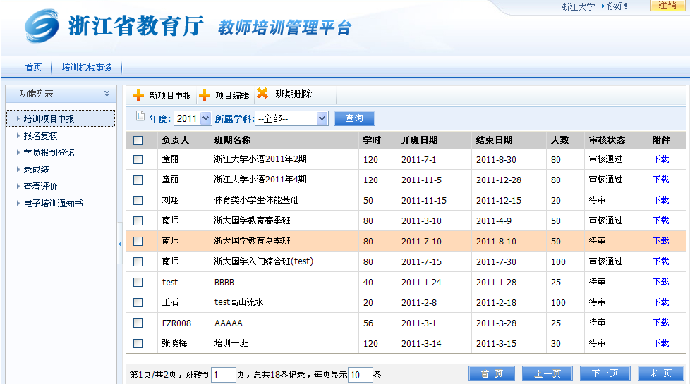
上图是本培训机构已申报的项目列表，点‘新项目申报’就出现项目编辑页面：
（上半部分为项目申报的基本信息，下半部分为培训班起止时间、经费等不同的培训班期。）

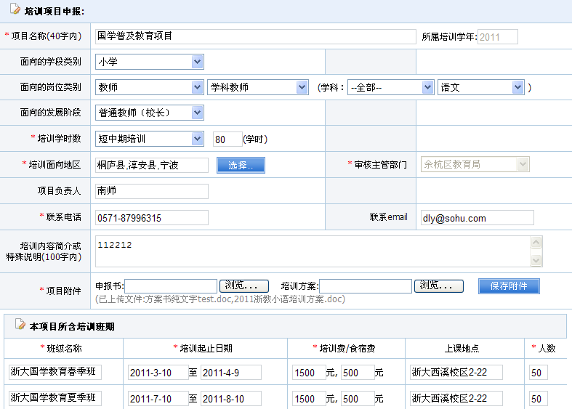
页面注意点：
- 本页面的数据项设计已尽可能简结，这些都认为是重要信息，详细信息体现在培训方案的附件中。
- 审核主管部门根据培训面向地区自动计算，项目申报信息成功提交后，该项目将显示在该教育行政部门的“待审核项目”列表中。
- 所属培训年份是系统自动生成的，这个参数每年由省教育厅统一设置。
- 培训面向地区，在授权地区范围内选择。
- 项目信息保存成功后，请及时上传“培训方案”，用来作为审核的重要依据之一，以及学员选课时重要查看项。注意这个文档的文件格式必须是以下三种文档格式，word文档、excel文档或pdf文档，文件大小不得超过500k。
- “所含培训班期”，指属于同一项目，培训内容、学分都相同的，在不同时间举办的班期，一般情况下，最多4期。

3.1.2第二步：『教育行政部门』审核培训项目
- 用户角色：教育行政部门
- 操作时机
在每年的项目申报完成后，选课开始之前，要完成对培训机构申报的项目审核。
- 功能描述：
各级培训机构申报的项目，按照该项目的“面向地区”，系统会自动计算出该转发到哪一级哪一个教育行政部门审核。计算规则是这些地区的共同上级主管部门，只选一个地区，则就送到该地区所在的教育局审核。
- 操作界面和使用注意点：
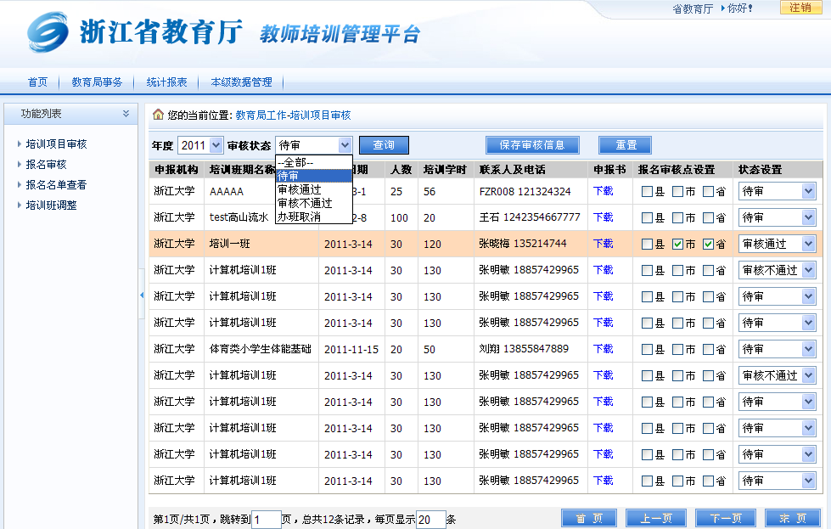
注意点：
- 报名审核点：规定某班期是否需要教育局审核，以及哪一级教育局审核，大多数的培训班，一般情况下，教育局的审核是默认通过的，不需要设置。
- 不设置‘审核点’，但仍需教师所在的学校审核和培训机构复核。

3.1.3第三步：学员自主选择培训班报名（见3.2.1）
  - 简要说明：
在项目审核后，全省学员将可查看面向该学员学校所在地区的培训班期，根据个人培训年度计划和学校年度规划，准备选课；

3.2学员自主报名、校方审核流程
本章节主要说明，学员如何选课，以及选课的一般操作技巧。

3.2.1第一步：『学校』本校教师信息管理
- 用户角色：学校（每个学校有一个学校管理帐号）
- 操作时机
任何时候均可。
- 功能描述：
查看和维护本校所有教师信息，以及教师的新增、调动（调入调出）、登录帐号分配、密码重置的功能，满足一般的日常基本使用需要；
何时做“新增”操作：当有新教师被招进本校时操作；
何时做“调入”操作：新教师是外校调入的，在本系统中已有其个人信息，只需要做调入处理；
何时做“调出”：某教师离开本校，去外校任职或辞职等；
登录帐号分配：新教师入职时，需要新分配帐号，调入的教师，由于已有登录帐号，是不需要重新分配的（原来帐号仍不变）；
- 操作界面和使用注意点：
（特别说明，本系统让教师使用之前，学校要先维护好本校教师的基本信息，做到准确，不漏不多，非本校的老师要‘调出’，缺少数据的老师要不全，没用的信息了一删除。）
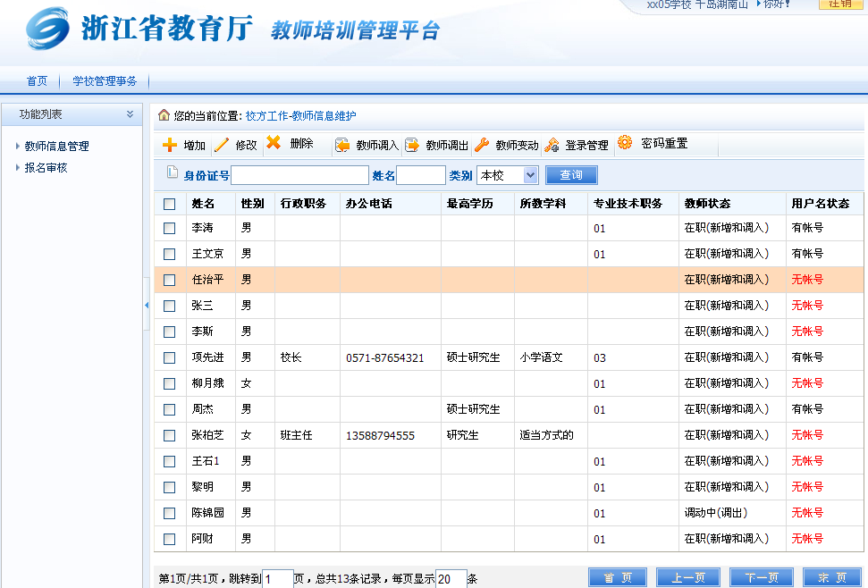
学校对本校教师的信息维护，统一在此界面处理
列表中选中一行（点亮为淡橙色），然后点击上面的一行功能按钮，在弹出式小页面中完成相应操作，典型的如下：
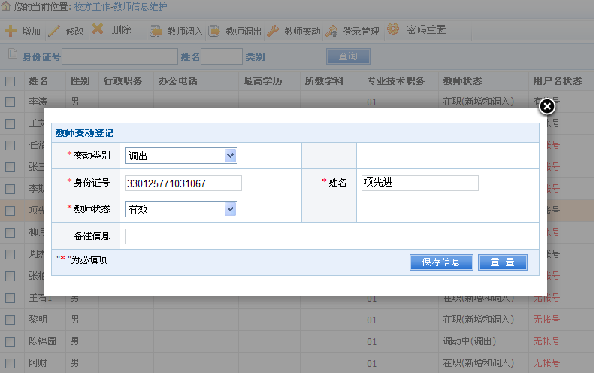

3.2.2第二步：『学员』查看培训班期、自主选报
- 用户角色：学员（中小学教师）
- 操作时机
在每年的培训项目审核完成后，并在省厅规定的报名时间段之前和之内。
- 功能描述：
可以看到本年度的本地区的所有培训班期，可以做好信息了解工作，报名时更有的放矢。
在报名时间段内，完成培训班期的选报，可以报多个班，但已有选班的累计学时超过90学时，则不能继续选报；
退选说明：上级教育局未审核之前，学员可在此进行“退选”操作；若上级教育局已审核，则学员不能退选，只能由教育局通过调整功能去统一调配。

- 操作界面和使用注意点：
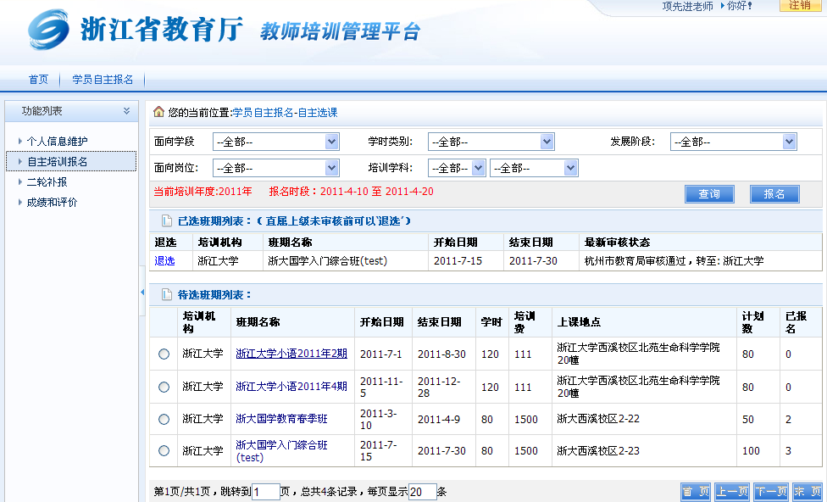
注意点：
1、注意已报人数，若已报人数已超过计划招收人数，则该班期很可能最终是通过“筛选”确定人数的；
2、注意每个班的学时数和上课时间，安排好个人工作；
3、使用技巧，点击班期名称，可以看详细信息，并可下载培养方案，学员可以在选课前，就查看好这些信息。

3.2.3第三步：『学校』报名审核
- 用户角色：学校（校长）（每个学校有一个学校管理帐号）
- 操作时机
用学校管理帐号登录，在报名时间短的后期，及时审核掉本校老师的报名。
- 功能描述：
可以看到本校的老师的报名情况，并审核这些报名记录，同意则自动转到培训机构等待复核；
- 操作界面和使用注意点：
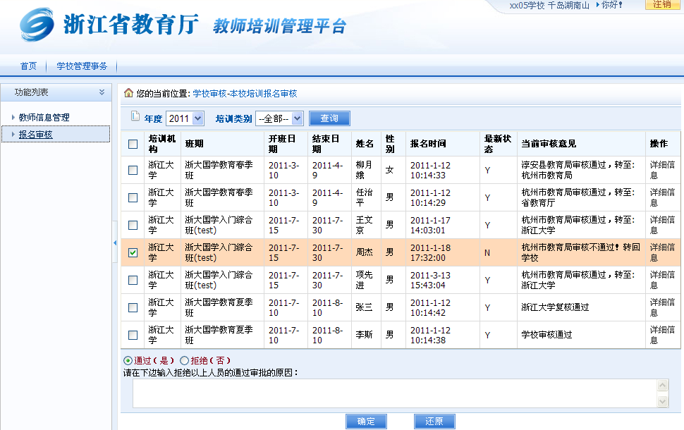
注意点：
1、应及时对报名记录做出审核，不同意的要写明理由；
2、学校对某个教师的报名审核有如反悔，要在下一审核部门（如培训机构）未审核之前，进行修改；
3、使用技巧：二轮补报时，特别要做好及时的审核工作，更容易获得培训机会；

3.3一轮报名、办班调整和二轮补报流程
本章节主要说明，一轮报名、办班调整、二轮补报之间的联系，以及什么是一轮补报筛选制、二轮上限制。
- 业务流程示意图：
学员：一轮报名
教育行政部门：对报名人数很少的班期做取消办班处理
学员：二轮报名
培训机构：对报名人数足够的班期做筛选，多出的人自动取消
- 业务流程说明：
第一轮是不设上限的，各学员只要在规定的报名时间短内完成报名即可，不必争先恐后。报完之后，对于饱和的培训班，培训机构可以让系统自动筛选出一个名单（筛选是随机的，而且只能筛选一次），剩余人员就被系统自动取消，这个状态会呈现到学员报名信息中。对于报名量远远达不到开班人数的班期，教育行政部门可能会考虑资源调配，对这类班期做‘取消办班’处理。
在上述处理之后，已饱和和人数很少的培训班期都不会出现在二轮补报的班期列表中。
二轮补报就是在这个班期列表中选择，并且人数一旦报满就不能再报。
（特别说明，“报满”，实际上是计划数加一个绝对数，例如50加5人，即计划招收50人的班期，在二轮补报时，最多可报55人。）

3.3.1第一步：『学员』自主报名（一轮，不设上限）
参见3.2.2，本节略；

3.3.2第二步：『培训机构』对饱和报名的班期进行筛选
- 用户角色：培训机构
- 操作时机
第一轮报名之后，如果有被报了很多的培训班出现时。
- 功能描述：
先取消那些不符合条件的报名记录，若还是超出人数上限（超出1个还是超出多少待定），则采用一次筛选，随机取得计划数人员，剩余人数一律自动取消
- 操作界面：
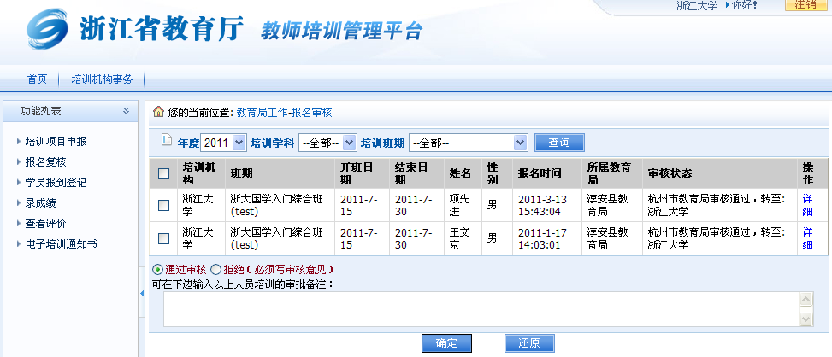
注意点：
本界面在试运行后，并确定筛选机制后，还要进行一轮修改，仅供参考！

3.3.3第三步：『教育行政部门』对报名很少的班期做‘取消办班’
- 用户角色：教育行政部门
- 操作时机
本步骤和第二步，时机上一样，可以同时进行，都需要在二轮补报之前完成。
- 功能描述：
设置对应培训的状态为‘取消办班’，使这些班期不再出现在选课界面；
- 操作界面：
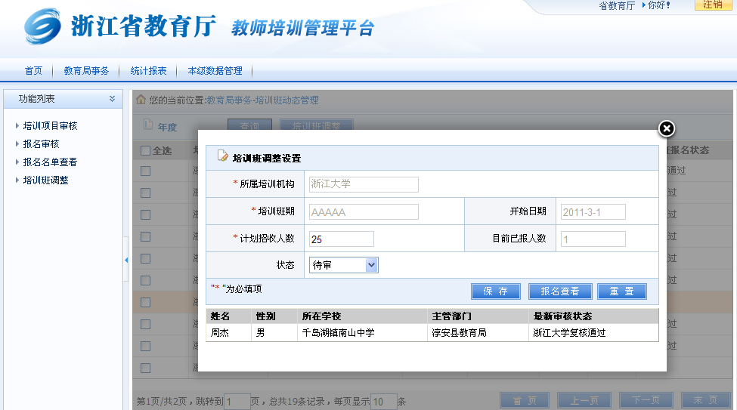
注意点：
1、将选中的培训班设置为‘办班取消’后，该班对应的学员报名记录将自动取消；
2、可点击“报名查看”，看到具体的学员报名信息；

3.3.4第四步：『学员』进行二轮补报
- 用户角色：学员
- 操作时机
二轮补报的时间段内操作。
- 功能描述：
可以看到本年度的本地区的仍可以报的培训班期（一轮就报满和无人问津的培训班不再出现），在二轮补报时间段内，抓紧时间完成培训班期的选报，可以报多个班，但已有选班的累计学时超过90学时（含第一轮已报名成功的，被学校否决或被系统取消的不算学时），则不能继续选报；
- 操作界面：
注意点：
1、在已选班期中，仍可看到第一轮的报名班期，以及审核状态；

3.4培训执行、录成绩、看评价
本章节主要说明，培训执行后的数据管理要求。如，必须要把成绩和获得的学时数等数据录入，组织学员进行评价；
报到确认主要是登记实际已报到的学员，例如打“已报到”标记。
完成培训后，应及时登记成绩，发放结业证书，系统应自动给予合格及合格以上学员给予学时，学时就是本项目申报信息中的学时数，暂不考虑培训过程中请假情况。
【为方便培训机构使用本系统，在登记成绩的时候再登记是否报到也可以，直接在‘培训结果’中登记为‘未报到’。】

3.4.1学员报到登记
本节略，这一步不是关键动作，在录成绩是标记出未来报到的学员也可以的。

3.4.2第二步：『培训机构』录成绩
- 用户角色：培训机构
- 操作时机
培训完成后，按每个学生的学习情况，判定合格与否，并依据成绩和出勤情况，给予不高于本班期核定学时的个人获得学时数。
- 功能描述：
完成成绩登记和学时数登记，成绩用于统计优秀率，合格率，学时数用于统计学员每年修完的学时数情况；
- 操作界面：
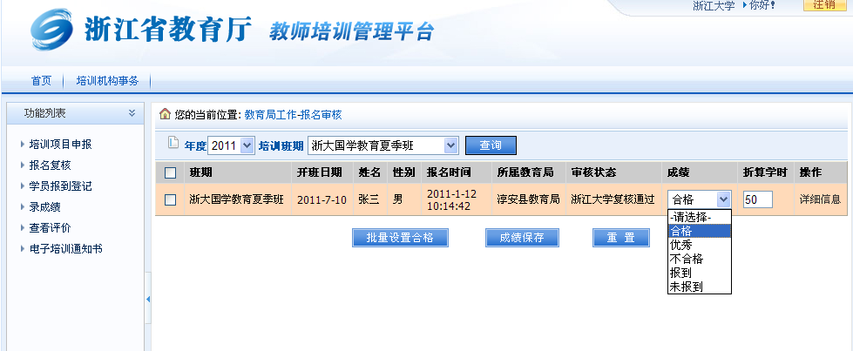

3.4.3第三步：『培训机构』组织学员评价
- 用户角色：学员（教师）
- 操作时机
一般在培训结束前一周内，组织学员做好评价工作，客观原则。
- 功能描述：
学员在自己的个人培训记录查看页面，选择相应的培训记录，点击‘评价’，就会转到该培训对应的培训班的评价页面，完成各项指标的满意度评价，只能评价一次。
- 操作界面
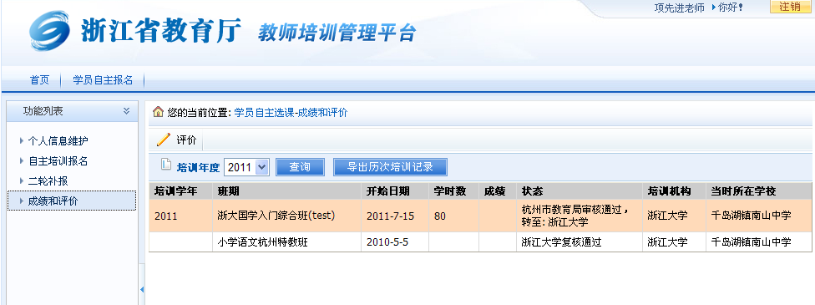
选中一个培训记录，点‘评价’，回显示对应培训班的评价页面，除对各项指标进行评分外，还可以写一下‘意见和建立’。当培训机构回复后，可以看到‘回复’。
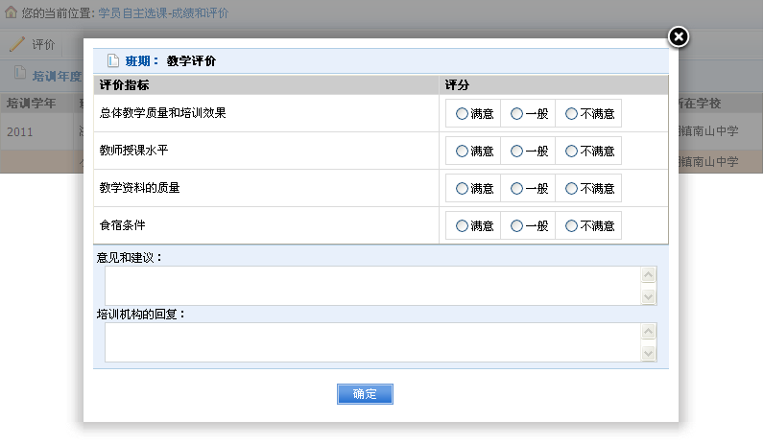

3.4.4第四步：『培训机构』查看评价
- 用户角色：培训机构
- 操作时机
随意，随时可以查看，只要学员做好评价；
- 功能描述：
学员完成各项指标评价和填写意见反馈后，培训机构可以查到评价具体情况，目前明确的有参评率、各项指标的满意率。
（实际上，培训机构的主管教育局一般会督促及时完成教学质量评价，例如在培训结束一周内，培训机构有责任组织好他们的学员完成各项规定指标的评价。）
- 操作界面：

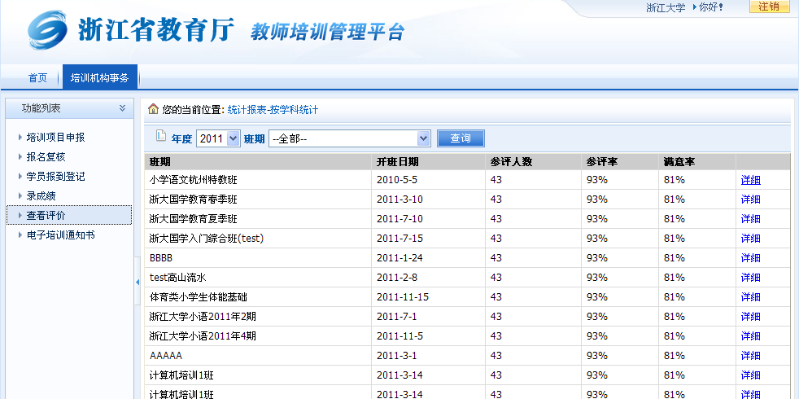
注意点：
- 点‘详细’，可展示该培训班的项目评价记录；
- 对学员的意见和建议进行回复，也在此进行回复；

3.5其他单体功能及常用使用技巧介绍
本章节主要说明，在上面介绍中未涉及到的那些单体功能做说明。

3.5.1学员（教师）如何查看个人报名的最新审核情况？
答：在“选课”页面可以看，在“成绩和评价”页面也可以看到最新审核状态说明。

3.5.2学员（教师）如何查看个人所有培训记录？
答：在“成绩和评价”页面

3.5.3学员（教师）如何对所参加的培训班查看进行评价？
答：在“成绩和评价”页面

3.5.4教师发生离职、调动等情况，学校该如何处理？
离职和调出，只能针对本校老师进行操作，完成操作后，该教师将不再属于本校，该教师的系统登录帐号也随即停用，直到该教师调入到另外学校时，登录帐号才可恢复为‘可用’状态；
如果是招收了一个新老师（这里的新老师是指在本系统尚未建立其教师基本信息的教师），则需要‘增加’其基本信息，并分配登录帐号，告知其初始密码。
如果是从外校调入一个新老师，则只需要利用身份证号或者姓名，查询到该教师信息后，做‘调入’ 操作即可，该教师原有帐号、密码就可继续使用。
以上操作，都在‘教师信息管理’页面。

3.5.5本系统对上网不便的偏远地区的‘变通’使用方法：
假如学校只有一台电脑可以上网，或不少老师自己也不善于操作电脑，学校可提前打印出选课列表及详细培养方案，放到公示栏或发给教师，供教师事先选择，到选课时间后，统一准备好要报名老师的帐号，学校代其统一报名；

4关于教师基本信息库的一些说明

4.1信息的来源
目前4个试点地区，上城区数据最精确，大概95%以上是准确的。其他3个地方信息略为不佳。目前已有7.6万教师基本信息，2000余所学校信息。

4.2学校如何整理本校教师数据？
建议按以下操作规范：
1、 在教师信息管理界面，如果发现有缺少老师信息，先新增老师信息，保存时如果提示身份证号重复，则回到列表页面，用身份证号和姓名查询一下（一般是非本校的）；找到之后做调入处理（目前整理数据期间，能够直接调入外校的老师）；
2、 对于离职、退休的教师信息、和培训平台无关的职工信息，建议做删除处理，不必做“调出”；
3、 对于调动到别的学校的教师，建议做调出处理，让他成为“自由人”，另外学校再做调入处理；

4.3试点运行期间数据完善要求
- 教育局给每个学校分配好用户名；
- 通知这些学校，校正更新好本校教师信息（身份证、姓名校对等）；
- 培训机构帐号暂由省厅给统一分配、地区授权；（以后下放到各教育局）
- 培训机构可准备好数据，开始项目申报；

4.4统一身份认证及展望
省教育厅下属的教育技术中心拟把全省的教学资源类服务网站，包括我们的培训平台、远程教育平台等系统的用户登录身份验证都统一起来，目前的本系统的登录页面届时会统一替换成统一身份认证门户网站；

4.5从开发者角度看使用本系统建议
- 由于用户数多，各地区网络状况有好坏，尽可能避开拥挤时断选课；不必拥挤，第一轮选课不以报名时间先后为顺序，教育行政部门也会考虑各地区使用状况，给予合理够用的报名时间段；

